Projekt edukacyjny pt. ,,Książeczki z mojej półeczki”
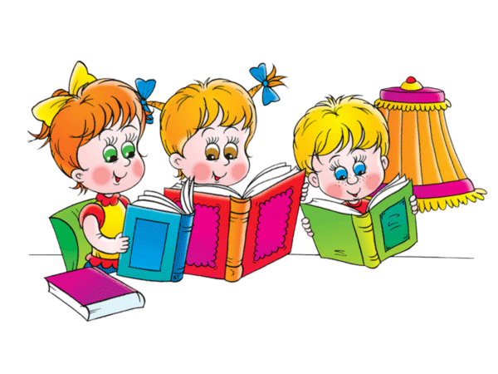

Termin realizacji projektu: 01.10.2020 r.- 30.06.2021 r.
Adresat projektu: dzieci 4- letnie
Autorka: mgr Małgorzata Kleinschmidt

Podstawowym założeniem projektu jest rozwijanie kontaktu dzieci
z książką w taki sposób, by był on dla nich przygodą, która rozwija ich wyobraźnię i stanowi radość dzieciństwa.

Cele główne:
- Kształtowanie zainteresowań czytelniczych.
- Ukazanie właściwego kontaktu z książką po przez wzór osób dorosłych.
- Rozbudzenie motywacji do samodzielnego sięgania po książki.

Cele szczegółowe:
- Wprowadzenie dzieci w świat literatury.
- Wdrażanie do dbania o książki i szanowania ich.
- Wspomaganie wszechstronnego rozwoju dzieci (rozwijanie koncentracji uwagi, wyobraźni, twórczego myślenia).
- Rozwijanie kompetencji i umiejętności językowych, wzbogacanie słownictwa.

Metody realizacji projektu:

Słowna: rozmowa, objaśnienie, opowiadania, baśnie
Oglądowa: pokaz,
Poszukująca; praktycznego działania,
Aktywizujące: pantomima, pedagogika zabawy, burza mózgów,
,,W Bibliotece”- pokaz filmu edukacyjnego dla dzieci
Konkurs wiedzy: dla dzieci 4 – letnich „Znamy te bajki”

Formy realizacji projektu:

- Grupowa
- Indywidualna
- Zespołowa

Środki dydaktyczne:

- Literatura: książki - wiersze, legendy, opowiadania, baśnie,
- Zakładki do książek
- Dyplomy
- Kolorowanki
- Puzzle,
- Zagadki,
- Historyjki obrazkowe,
- Rekwizyty (pochodzące z różnych bajek)
- Zdjęcia, ilustracje,
- Nagrania muzyczne: płyty CD z nagraniami bajek
- Tablica mulimedialna
- Magnetofon
- Pacynki
- Aparat fotograficzny,
- Różne materiały do działalności plastycznej

Działania szczegółowe:

- Zorganizowanie w sali „Kącika książki” – w tym celu dzieci przynoszą do przedszkola z domu swoje ulubione książki.
- Systematyczne, głośne czytanie dzieciom książek przez nauczycielki ale nie tylko, tak że innych pracowników przedszkola min.:
- panią dyrektor
- panią Jolę (pomoc nauczycielki)
- rodziców dzieci (raz w miesiącu)

- Wspólne oglądanie i omawianie ilustrowanych książeczek dla dzieci.
- Zapoznanie z zasadami korzystania z książek w „kąciku książki”
w sali, z biblioteki, wdrażanie do dbałości o czysty i estetyczny wygląd.
- Wspólne z grupą układanie bajki o wymyślonych przez siebie bohaterach Wykonanie ilustracji do wymyślonej przez siebie bajki.
- Wykonanie zakładek do książek.
- Zorganizowanie wystawki swoich prac na terenie przedszkola.
- Udział w konkursie wiedzy „Znamy te bajki”.
Współpraca ze środowiskiem w realizacji projektu:

- Pracownicy przedszkola ( obsługa nie pedagogiczna, dyrektor, pracownicy kadr)
- Rodzice dzieci

Spodziewane efekty:

- Podniesienie kultury czytelniczej (książka staje się alternatywną formą spędzenia wolnego czasu).
- Wzbogacenie wiedzy i nauczanie nowych słów.
- Poprawa koncentracji - wydłużenie się przedziału uwagi.
- Swobodne wypowiadanie się na temat utworów i bohaterów.
- Podejmowanie próby wspólnie z grupą układania bajki,
a następnie wykonania do niej ilustracji.
- Wykonanie zakładki do książki wg własnego projektu.
- Zorganizowanie w sali „kącika książki”.
- Sprawdzenie swojej wiedzy po przez udział w konkursie wiedzy „Znamy te bajki”.
- Integrowanie grupy przez wspólna pracę i zabawę.

Promowanie wartości edukacyjnej wdrażanego projektu:

- Informacje i zdjęcia zamieszczone na stronie internetowej naszego przedszkola.
- Wystawy prac plastycznych
- Przygotowanie kącika książki
- Wspólne ułożenie bajki

Ewaluacja:

- Obserwacja dziecka w codziennej praktyce
- Analiza wytworów dzieci
- Konkurs wiedzy „Co wiemy o bajkach”
ZAŁĄCZNIK NR 1

Konkurs wiedzy „Znamy te bajki”
Dzieci zostają podzielone na dwie drużyny: drużyna chłopców i drużyna dziewczynek.

Zadanie 1
Rozwiązywanie zagadek słownych:

Dwa łasuchy tym się szczycą, że wygrały z czarownicą (Jaś i Małgosia)

Jaki to kotek w krainie bajek,
Co chodzi w butach i kurzy faję?
Kapelusz z piórem nosi na głowie ,
Co to za kotek? Kto mi powie? (Kot w butach)
Ciągnie sieci stary rybak.
Ach, skarb jakiś złowił chyba.
Skarb ten ludzkim mówi głosem:
Puść mnie, puść mnie, proszę. (Złota rybka)
Bardzo wiele przygód
miał drewniany chłopczyna,
zanim z ojcem się spotkał,
w brzuchu u rekina. (Pinokio)

Jaka to dziewczynka
ma roboty wiele,
a na pięknym balu,
gubi pantofelek… (Kopciuszek)

Była taka malutka,
cal wysokości miała.
Wiele przygód przeżyła,
nim króla Elfów spotkała… (Calineczka)

W chacie krasnoludków mieszka,
prześliczna królewna…(Śnieżka)

Prześliczna panienka, czerwona sukienka,
przez las idzie dróżką,
spotyka wilczysko…(Czerwony Kapturek)

Zadanie 2

Układanie puzzli – każdy zespól otrzymuje ilustrację pociętą na kilka części. Po ułożeniu obrazka podaje tytuł utworu, którego on dotyczy ( duże ilustracje A3 po dwa dla zespołu).

Zadanie 3
Układanie historyjki obrazkowej danej bajki wg kolejności zdarzeń.

Zadanie 4
Dopasowywanie odpowiednich rekwizytów do bajek - dobieranka skojarzeniowa.

Zadanie 5
Zabawa „ Kopciuszek”- segregowanie do dwóch pojemników grochu i fasoli – ćw. sprawności manualnej.

Podsumowanie konkursu, a następnie podliczenie punktów w poszczególnych zespołach.

Wręczenie dzieciom dyplomów oraz upominków.

